Ngày 22/01/2019, trường Mầm non An Long đã tổ chức lễ đón bằng công nhận trường đạt chuẩn Quốc gia mức độ 1- giai đoạn 2018 – 2023.
Đến dự Lễ trao bằng công nhận về phía Sở GD&ĐT Bình Dương có bà Phạm Thị Huệ Trang – Trưởng phòng GDMN; về phía Huyện ủy, UBND huyện Phú Giáo có bà Trần Hồng Dung – Ủy viên BTV Huyện ủy , Phó chủ tịch UBND huyện; đến dự với buổi lễ còn có sự hiện diện của lãnh đạo Phòng GDĐT huyện Phú Giáo, lãnh đạo và các ban ngành đoàn thể của xã An Long…
Trường Mẫu giáo An Long được thành lập từ năm 2003, được tách ra từ trường tiểu học An Long theo quyết định của Uỷ ban nhân dân huyện Phú Giáo. Được đổi tên thành trường Mầm non An Long từ tháng 8 năm 2016 theo Quyết định củ UBND Huyện Phú Giáo.
Được sự quan tâm của các cấp lãnh đạo Tỉnh, Huyện, Ngành, chính quyền địa phương, xã nhà đến ngày nay đã có được ngôi trường khang trang, đạt chuẩn về cơ sở vật chất. Đội ngũ cán bộ giáo viên và nhân viên của nhà trường đầy đủ về số lượng, chất lượng đội ngũ ngày một nâng cao. Chất lượng giáo dục trẻ hàng năm của nhà trường đều đạt và vượt các chỉ tiêu của ngành giao.
- Hình ảnh văn nghệ
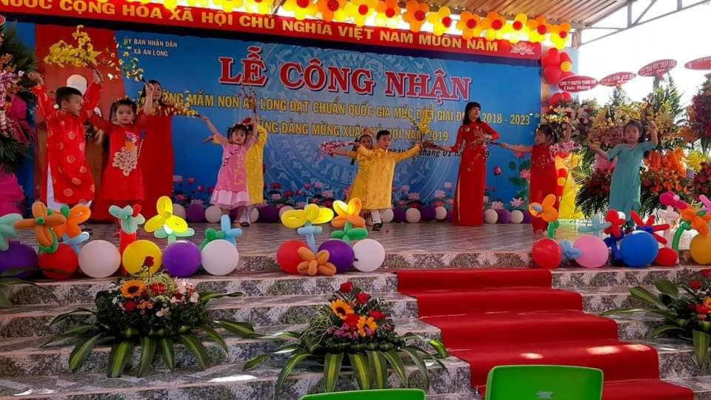

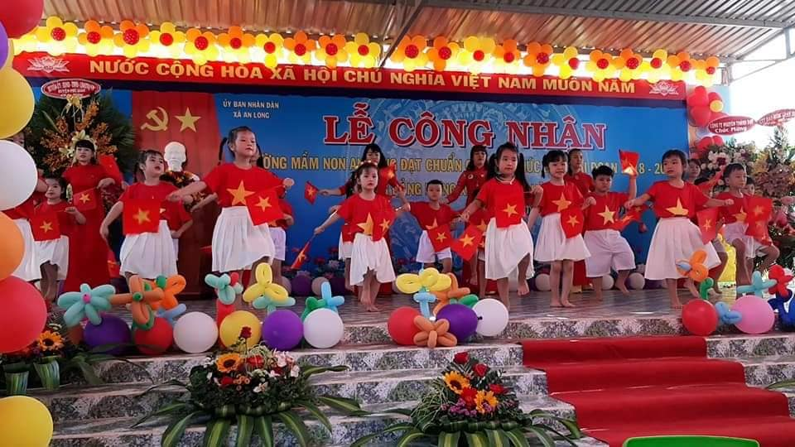
- Hình ảnh lãnh đạo tặng hoa-quà

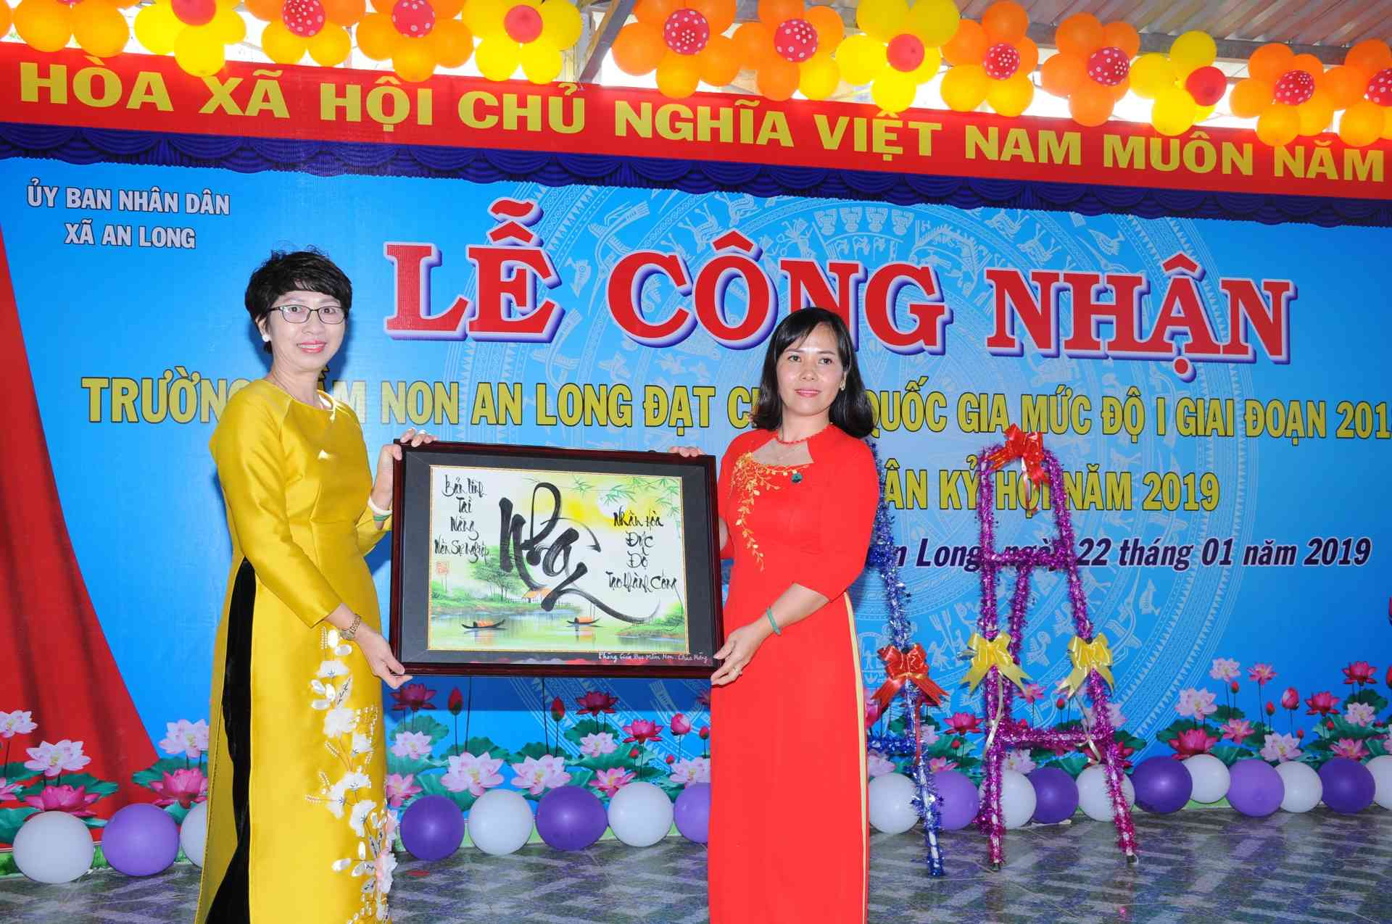 (Bà Phạm Thị Huệ Trang – Trưởng phòng GDMN – SGDĐT tặng quà chúc mừng nhà trường)
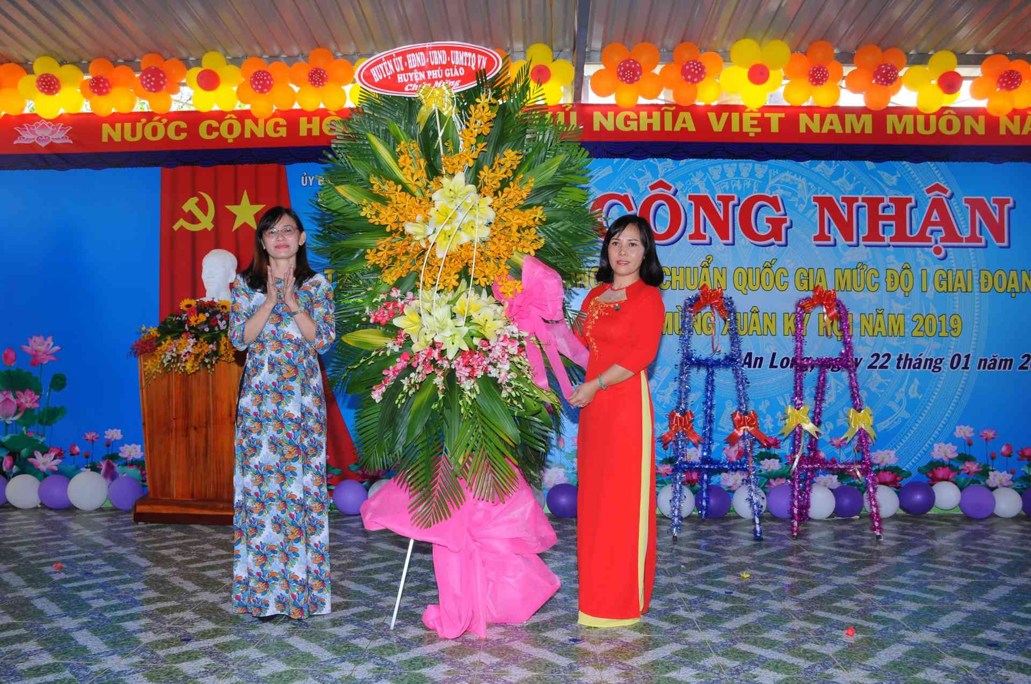
(Bà Trần Hồng Dung – UV BTV huyện ủy – PCT UBND huyện tặng hoa chúc mừng nhà trường)
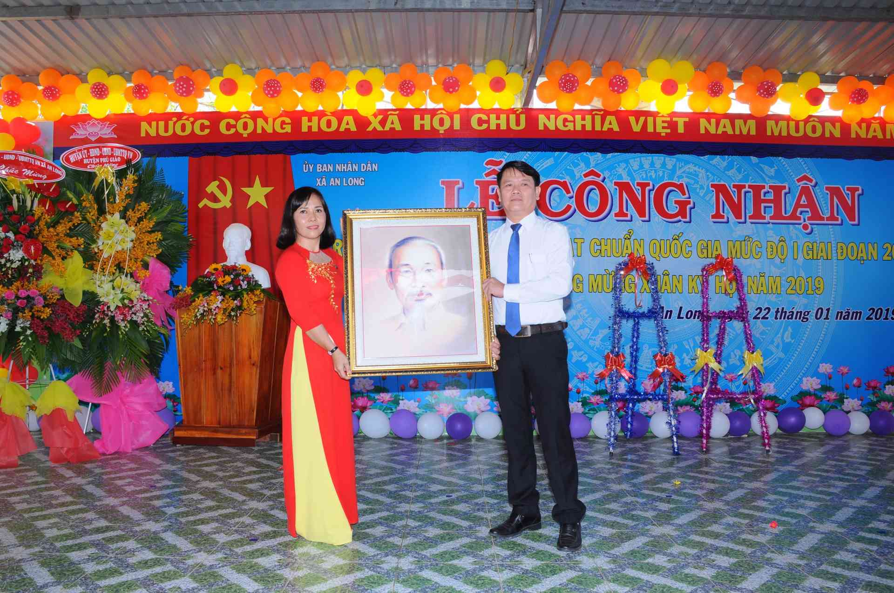
(Ông Đặng Thanh Tuấn – Huyện ủy viên – Trưởng phòng GDĐT Phú Giáo tặng quà cho nhà trường)
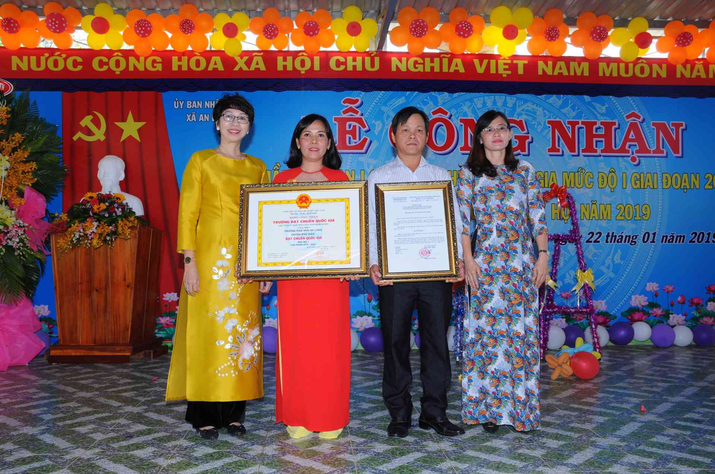
(Lãnh đạo UBND huyện và đại diện SGDĐT trao quyết định công nhận và bằng công nhận cho lãnh đạo UBND xã An Long và hiệu trưởng trường MN An Long)
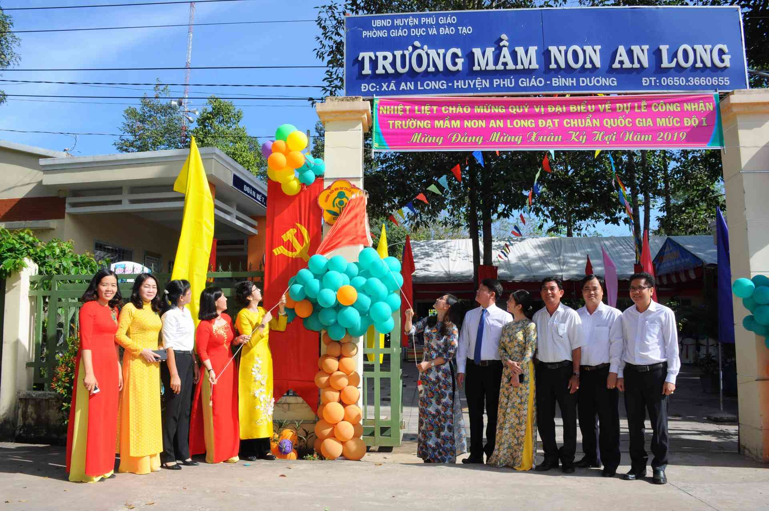
(Bà Phạm Thị Huệ Trang – Trưởng phòng GDMN – SGDĐT và bà Trần Hồng Dung – UV BTV huyện ủy – PCT UBND huyện cùng với lãnh đạo địa phương, Phòng GDĐT, Trường MN An Long khai trương biểu trưng trường đạt chuẩn quốc gia)
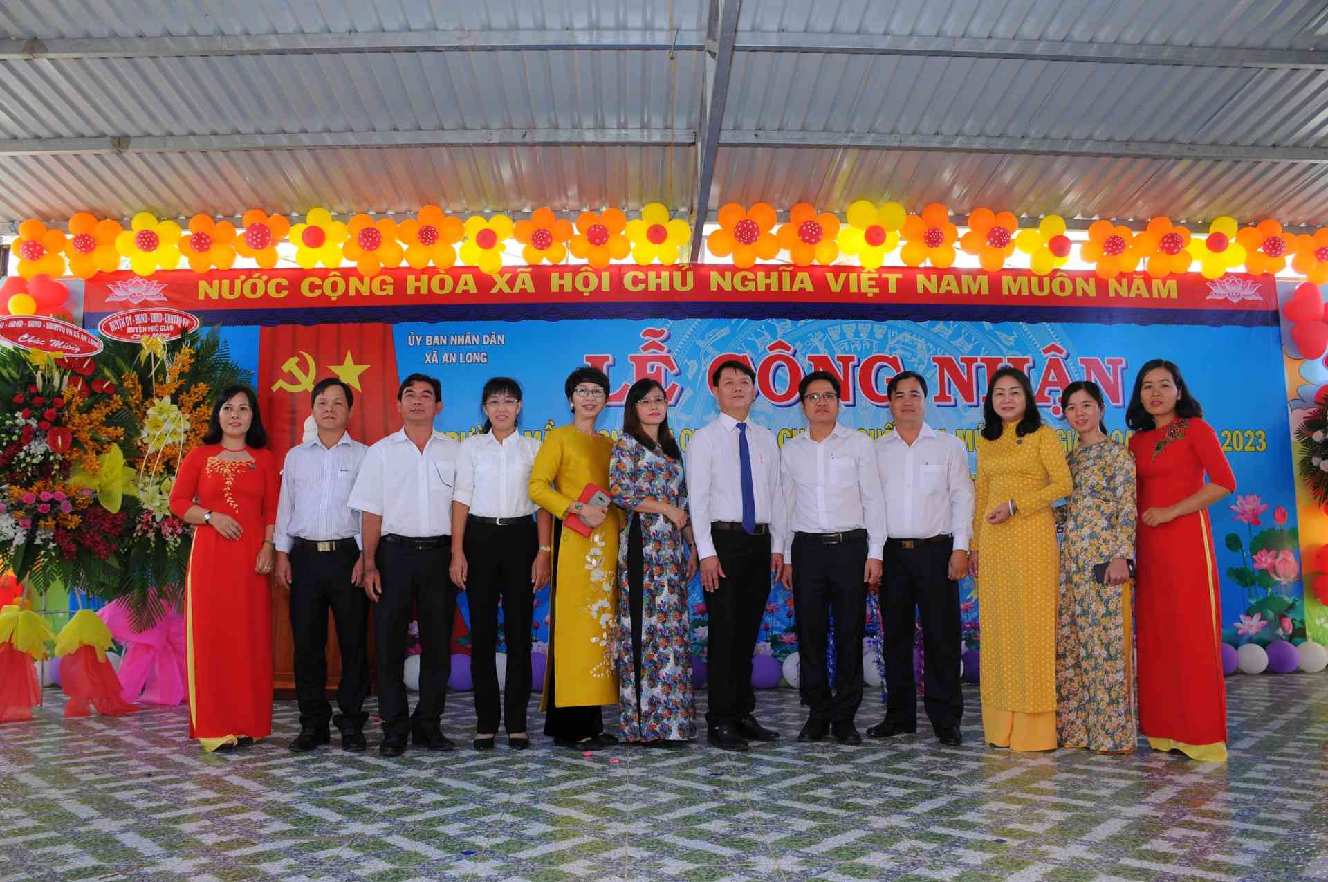
(Các đồng chí lãnh đạo các cấp chụp hình chúc mừng trong Lễ công nhạ trường đạt chuẩn quốc gia)

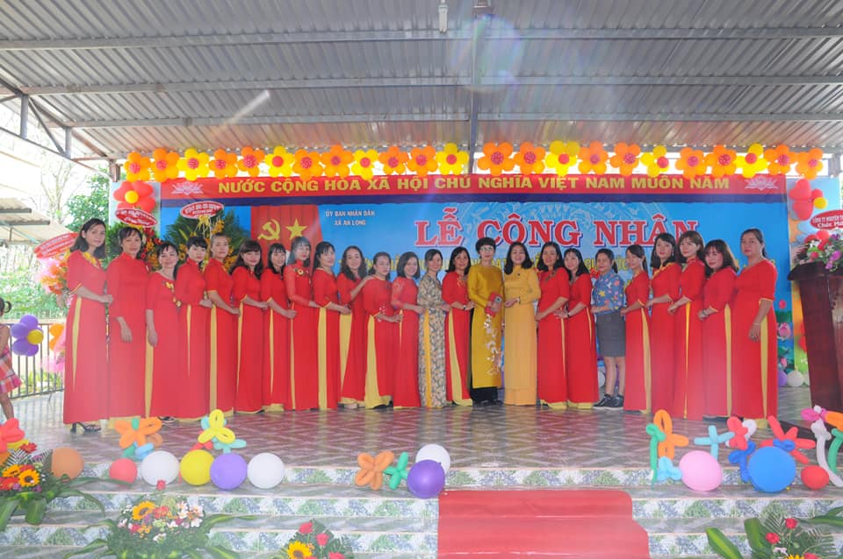
(Tập thể nhà trường cùng chụp hình với lãnh đạo)

